**SỞ GD & ĐT TP.HỒ CHÍ MINH                           ĐỀ THAM KHẢO TUYỂN SINH 10**

**PHÒNG GD & ĐT QUẬN TÂN PHÚ                          NĂM HỌC 2022-2023**

**ĐỀ THAM KHẢO                                                                 MÔN : TOÁN 9**

--------------------                                                *Đề thi gồm 8 câu hỏi tự luận*

            MÃ ĐỀ : Quận 1 – 1                            *Thời gian: 120  phút (không kể thời gian phát đề)*

**Câu 1**(1,5 điểm) Cho Parabol (P):  và đường thẳng (d): 

a) Vẽ (P) và (d) trên cùng hệ trục tọa độ.

b) Tìm tọa độ giao điểm của (P) và (d) bằng phép tính.

**Câu 2**(1 điểm) Cho phương trình:có 2 nghiệm . Không giải phương trình hãy tính giá trị của biểu thức .

**Câu 3**: Giáo viên muốn chia lớp thành 8 nhóm để hoạt động học nhóm trong các tiết học của môn mình, giáo viên cho học sinh chia nhóm ngẫu nhiên dựa vào số thứ tự của học sinh trong lớp. Học sinh lấy số thứ tự chia cho 8, được số thương q và số dư là r, nếu số dư là 0 thì thuộc nhóm 1, số dư là 1 thì thuộc nhóm 2, số dư là 2 thì thuộc nhóm 3..., số dư là 7 thì thuộc nhóm 8. Và sắp thứ tự trong nhóm mới dựa vào q, nếu q = 0 thì số thứ tự là 1, q = 1 thì số thứ tự là 2, q = 2 thì số thứ tự là 3...

a) An và Bình có số thứ tự trong lớp lần lượt là 13 và 24 thì An và Bình thuộc nhóm mấy và số thứ tự bao nhiêu trong nhóm của mình?

b) Em hãy tính số thứ tự trong lớp của một học sinh. Biết lớp có 42 học sinh và học sinh ấy.

**Câu 4**: Do ảnh hưởng của dịch bệnh, thu nhập của một công ty bị giảm dần trong năm 2021. Các số liệu thống kê được thể hiện bằng đồ thi trong hình vẽ bên

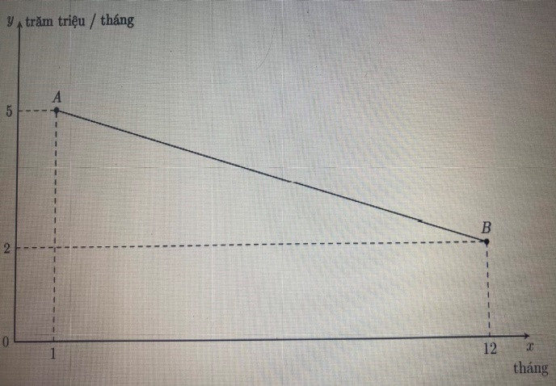

a) Tìm hàm số thể hiện sự liên quan của các đại lượng y ( trăm triệu/ tháng) theo đại lượng x ( tháng)

b) Biết một số sảm phẩm bán được công ty có lợi nhuận là 100 ngàn đồng. Em hãy tính số sản phẩm công ty bán được trong tháng 9 năm 2021( làm tròn đến hàng đơn vị)

**Câu 5**( 1 điểm) Có hai loại quặng sắt chứa 60% sắt, quặng loại B chứa 50% sắt. Ngưới ta trộn một lượng quặng loại A với một lượng quặng loại B thì được hỗn hợp chứa sắt.Nếu lấy tăng hơn lúc đầu là 10 tấn quặng loại A và lấy giảm hơn lúc đầu là 10 tấn quặng loại B thì đươc hỗn hợp quặng chứa  sắt. Tính khối lượng kim loại đem trộn lúc đầu.

**Câu 6**: Một bình nước hình hộp chữ nhật có chiều rộng, chiều dài đáy bình và chiều cao lần lượt tỉ lệ với 2; 3 và 5. Biết chiều cao của bình là 20 cm.

a) Tính thể tích tối đa mà bình chứ đựng.

b) Bình nước được rót vào cái ly hình trụ có đường kính đáy là 5cm, chiều cao 12 cm. Biết bình đựng đầy nước và rót vào ly 90% thể tích của ly.Tính số ly nước nhiều nhất có thể rót ra được ( chỉ tính các ly có đủ lượng nước cần).

**Câu 7** ( 1 điểm) Trước ngày kết thúc năm học tập thể các học sinh lớp 9A muốn mua quà tặng cho giáo viên giảng dạy lớp mình trong suốt năm học để tỏ lòng tri ân, mỗi món quà tặng cho thầy với giá 50 ngàn đồng, mỗi món quà tặng cho cô có giá là 65 ngàn đồng, biết lớp tặng cho 15 giáo viên tất cả và tổng số tiền mà lớp mua quà là 870 ngàn đồng. Em hãy tính số thầy giáo và cô giáo lớp 9A dự định mua quà tặng.

**Câu 8** ( 3 điểm)Cho tam ABC nhôn nội tiếp đường tròn(O;R) có 3 đường cao AD, BE, CF cắt nhau tại H. Gọi M, N lần lượt là giao điểm của BE, CF với (O).

a) Chứng minh: 

b) Chứng minh: AH . AD + BH . BE = AB2

c) Tia phân giác của góc BAC cắt (O) tại K và BC tại I. Gọi J là tâm của đường tròn ngoại iếp tam giác AIC. Chứng minh KO và CJ cắt nhua tại điểm thuộc đường tròn (O).

Tài liệu được chia sẻ bởi Website VnTeach.Com

https://www.vnteach.com